Exercice : c'est une ROC (restitution organisée de connaissance)
Pour le cuivre, et pour les applications numériques, on rappelle la conductivité électrique ⁻⁻et la constante de temps caractéristique de retour à l'équilibre τ ≈ 10^{-14 s}.
Pour le laser He-Neon, l = 632,8 nm , soit et ⁻.
Coefficient de réflexion
Ondes incidente, réfléchie, transmise
L’origine x = 0 est l’interface commune aux deux milieux matériels, le vide et le cuivre, caractérisés par leur indice complexe et .
Une OPPH incidente, polarisée rectilignement selon u_{y} , se propage vers les x croissants dans le domaine x < 0 (milieu 1). Lorsqu’elle arrive en x = 0, elle donne naissance à :  -une onde transmise qui se propage vers les x croissants, dans le domaine x > 0 (milieu 2),  -une onde réfléchie qui se propage vers les x décroissants, dans le domaine x < 0 (milieu 1). | 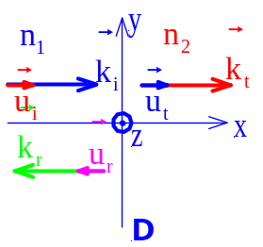
Onde incidente
Erreur! Signet non défini.
où E_{o,i} est réel, ce qui correspond à un choix de l'origine des phases à t = 0 et en x = 0.
Onde réfléchie
Erreur! Signet non défini.
Onde transmise
Erreur! Signet non défini.
Dans le milieu (1), pour x < 0, l'onde résultante est la superposition de l'onde incidente et de l'onde réfléchie, tandis que dans le milieu (2), pour x > 0, il n'y a que l'onde transmise.
Relations de passage du champ em
On admet que, dans cette configuration, le champ em est continu à l'interface x = 0 des deux milieux ; les relations de passage du champ em s'écrivent alors :
en x = 0,
soit, en projection, selon u_{y} et u_{z} :

Coefficients de réflexion complexe pour le champ électrique
Le coefficient de réflexion , en amplitude pour le champ électrique est défini en x = 0, par :
soit
Propagation du champ e.m. dans le cuivre

Equation de Maxwell dans les conducteurs ; relation de dispersion et indice complexe
Conductivité complexe du métal
On reprend le modèle de Drude dont on rappelle les principales hypothèses :
-un électron libre, de charge q = -e, est soumis à la force de Lorentz F_{L} = - e (E + v∧ B) ≈ - e E (électrons non relativistes), et à une force de frottement visqueux, $f = - _{\frac{m}{t}} v$.
On envisage le conducteur en présence d'une onde .

Pour un porteur de charge, traduisons le PFD dans le référentiel du laboratoire (galiléen) :
-
A l'aide des notations complexes :
, tel que et , tel que et .
On obtient alors : - puis
La conductivité complexe Erreur! Signet non défini. est alors : où $go = _{\frac{n e2 t}{m}}$ est la conductivité electrique statique.
Pour le cuivre, ⁻⁻, on a alors

Equations de Maxwell dans les conducteurs ; relation de dispersion
On envisage une onde de type OPPH*, c'est-à-dire dont le vecteur d'onde peut être complexe :

Dans une région où règne le champ E, la loi d'Ohm locale s'exprime selon : Erreur! Signet non défini..

-à l'aide de l'équation de Maxwell-Gauss Erreur! Signet non défini., et de l'équation locale de conservation de la charge Erreur! Signet non défini. , on obtient :
Erreur! Signet non défini. soit Erreur! Signet non défini. soit Erreur! Signet non défini.
En régime sinusoïdal forcé, la densité volumique de charges est nulle au sein du conducteur.
-les équations de Maxwell s'écrivent, à l'aide du formalisme complexe :
(MG) Erreur! Signet non défini. soit Erreur! Signet non défini.
(MΦ) Erreur! Signet non défini. soit Erreur! Signet non défini.
(MF) Erreur! Signet non défini. soit Erreur! Signet non défini. ou Erreur! Signet non défini.
(MA) Erreur! Signet non défini.
L'équation de Maxwell Ampère devient :
Erreur! Signet non défini. en posant
Les équations de Maxwell dans le conducteur prennent la même forme que dans le vide, à condition de remplacer ε_{o} par ;
La relation de dispersion dans un conducteur ohmique, de conductivité complexe est :

Par analogie avec les plasma, on la met sous la forme :
$k2 = _{\frac{w2 - wp2}{c2}}$ en posant $wp2 = _{\frac{^{mo c2 go}}{t}} = _{\frac{^{go}}{eo t}}$
soit $fp = _{\frac{wp}{2p}} = 4 1015 Hz$

Ici, dans le cas de l'onde émise par le laser He-Ne, ω < ω_{p} , le vecteur d'onde est imaginaire pur, $k = - i \sqrt{_{\frac{wp2 - w2}{c2}}} = - i k"$ : l'onde ne se propage pas. L'indice complexe du conducteur est imaginaire pur, donné par :
soit

Le coefficient de réflexion est , son module vaut 1,
Interprétation : l' onde électromagnétique du laser He-Ne arrivant sur le métal ne lui transmet pas d'énergie en moyenne : toute l'énergie de l'onde est réfléchie ; le métal se comporte comme un miroir.

On peut éventuellement préciser le champ électromagnétique dans le métal :
E(x,t) = Eo uy e - k"x cos(wt) et $B(x,t) = _{\frac{k"}{w}} Eo e - k"x uz sin(wt)$ puisque
Erreur! Signet non défini.
et le vecteur de Poynting R :
$R = _{\frac{E∧B}{μo}} = _{\frac{k" Eo2}{mo w}} ux e - 2 k" x cos(wt) sin(wt)$ < R > = 0

Problème.
1. Cette question nous semble hors-programme.
On considère les deux astres comme des points matériels notés A₁ et A₂.  On applique le principe fondamental de la dynamique à l’un des deux astres, noté A₁, dans le référentiel d’étude (supposé galiléen) où le centre de masse G est immobile : A₁ décrit un cercle de centre G et de rayon $\frac{d}{2}$.  $$-M\frac{d}{2}Ω^{2}\vec{e_{r}}=-G\frac{M^{2}}{d^{2}}\vec{e_{r}}$$ | 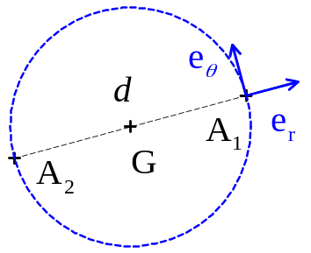
où $Ω=2πf$ est la pulsation du mouvement (et f sa fréquence, qui est demandée).
On en tire $=\frac{1}{2π}\sqrt{\frac{2GM}{d^{3}}}$ .
2. Peut-on proposer les ondes électromagnétiques ? (qui se propagent dans le vide à la célérité c). La formule que l’on pourrait évoquer (qui décrit la valeur du champ électromagnétique en un point en fonction des sources à une date antérieure) serait alors celle des potentiels retardés (qui est totalement hors-programme, même si dans le cadre du programme on évoque le « retard » r/c).
3. Le point important à noter ici est que les deux astres sont identiques (ils ont même masse M). Ainsi, à deux dates séparées de $\frac{T}{2}=\frac{1}{2f}$ , la situation du système source est exactement identique. Ce qui explique que la fréquence de l’onde gravitationnelle émise est double de la fréquence de rotation.
4. Principe et schéma de l’interféromètre de Michelson : c’est une question de cours. | 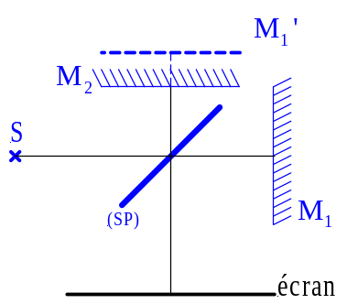
Il permet de mesurer une variation de longueur de l’ordre de grandeur de la longueur d’onde utilisée (il s’agit, pour information (non fournie dans l’énoncé), dans le cas de Ligo et de Virgo, d’un laser infrarouge à 1064 nm). Remarque : grâce à de très nombreux perfectionnements, qu’il n’est pas question de décrire ici dans le détail, les variations de longueur qui ont pu être mesurées sont en réalité BEAUCOUP plus petites (10¹² fois plus petites environ, ce n’est pas un détail !) que la longueur d’onde utilisée. Est-ce la réponse qui est attendue ?
Notons α la fraction dont est modifiée la taille des objets au passage de l’onde gravitationnelle (α est, conformément à l’énoncé, proportionnel à l’amplitude de l’onde gravitationnelle ; sur la figure 2, en bas à gauche on peut lire α ~ 10⁻²¹), et L la taille de l’objet considéré (typiquement, L sera la longueur d’un bras de l’interféromètre). Alors, au passage de l’onde, la taille de l’objet est modifiée de αL. Il faut, pour que l’on détecte l’onde, que αL dépasse une certaine valeur (de l’ordre de grandeur de la longueur d’onde utilise dans l’interféromètre, comme indiqué précédemment). On a donc évidemment intérêt à prendre L la plus grande possible !
5. La situation est l’exact analogue, par exemple, de la perte d’altitude des satellites artificiels de la Terre par frottement sur l’atmosphère résiduelle. Détaillons…
On travaille toujours dans le même référentiel « barycentrique » (notion hors-programme), où le centre de masse G du système est immobile.
La vitesse de chacun des deux astres est égale à $\vec{v}=\frac{d}{2}Ω\vec{e_{θ}}=\sqrt{\frac{GM}{2d}}\vec{e_{θ}}$ . L’énergie cinétique du système vaut alors $E_{C}=2.\frac{1}{2}Mv^{2}=\frac{GM^{2}}{2d}$ .
L’énergie potentielle du système vaut $E_{p}=-G\frac{M^{2}}{d}$ (énergie potentielle de l’un des deux astres, placé dans le champ gravitationnel créé par l’autre) (à une constante additive près, choisie nulle).
Donc l’énergie mécanique du système vaut $E_{méca}=-\frac{GM^{2}}{2d}$ .
Il est à noter que l’expression de E_{méca} n’est valable que si les deux objets sont en orbite circulaire autour de leur centre de masse G. Cette expression restera approximativement valable si la distance d qui sépare les deux corps varie « très lentement », c’est–à-dire si la variation de d au cours d’une orbite est très petite devant d, ce que l’on va provisoirement supposer.
Alors l’émission d’ondes gravitationnelles par ce système va en faire diminuer l’énergie mécanique : ceci a pour conséquence que la distance d diminue (attention au signe – dans l’expression de E_{méca}) : les deux astres décrivent en fait une forme de spirale, ils se rapprochent petit à petit l’un de l’autre… jusqu’à leur fusion.
Remarque : au cours de ce mouvement, on a donc l’énergie cinétique du système qui augmente, et son énergie potentielle qui diminue (mais dans une moindre mesure).
6. D’après la question qui précède, d diminue, donc (voir question 1.) la fréquence f augmente au cours du temps. Donc K > 0. | 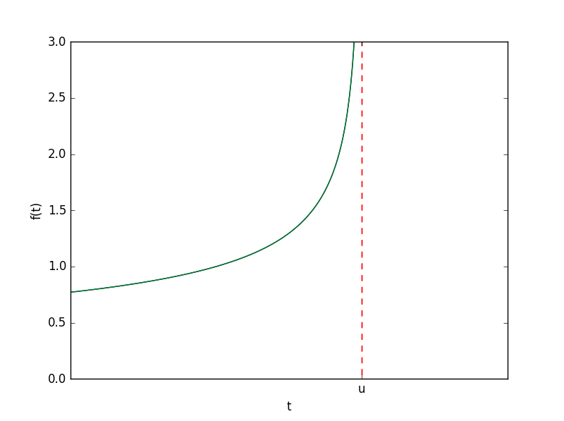
On a $f^{-\frac{11}{3}}df=K dt$ ; d’où $-\frac{3}{8}f^{-\frac{8}{3}}=Kt+C_{1}$ , où C₁ est une constante d’intégration (et on se limite aux dates t telles que $Kt+C_{1}<0$ ).
D’où $f\left(t\right)={\left[-\frac{8}{3}Kt+C_{2}\right]}^{-\frac{3}{8}}$ où C₂ est une constante (et on se limite aux dates t telles que $-\frac{8}{3}Kt+C_{2}>0$ ).
La courbe ci-contre représente l’évolution de f(t), jusqu’à la date de la fusion $u=\frac{3C_{2}}{8K}$, à laquelle la fréquence deviendrait (théoriquement) infinie.
Les unités de l’axe vertical sont arbitraires.
On peut remarquer que, pour s’adapter au mieux à la figure 1, pour laquelle la date de la fusion est prise comme origine des temps, il conviendrait de prendre C₂ = 0.
L’accord qualitatif semble bon avec la figure 1.
7. Que dire qui n’ait déjà été dit à la question 5. ? La fréquence f augmente au cours du temps (d'après 6.), la distance d diminue (d'après 1.), jusqu’à la fusion des deux astres.
8. « Aussi précisément que possible »…
Nous souhaitons donc vérifier que l’on a bien $\left(t\right)={\left[-\frac{8}{3}Kt\right]}^{-\frac{3}{8}}$ , pour t < 0. Ceci nous donne $Y=\log{f\left(t\right)=-\frac{3}{8}\log\left(\frac{8}{3}K\right)-\frac{3}{8}\log\left(-t\right)}$.
Donc, à chaque fois que t est (par exemple), multiplié par 2 (en partant de t = 0), l’ordonnée Y doit diminuer de la même quantité.
On peut facilement remplir le tableau suivant :
t (s) | -1 | -2 | -4 | -8
distance de la base de la figure (en mm) | 19 | 14 | 9 | 4

Les variations de la fréquence de la figure 1 sont donc bien compatibles avec le résultat de la question 6.
On pourrait aller plus loin et vérifier la « pente » $-\frac{3}{8}$ , mais c’est un peu délicat sans calculatrice…
9. [M] = M ; [G] = M⁻¹L³T⁻² ; [c] = LT⁻¹
Or on peut déterminer la dimension de la constante K à partir de l’équation (1), qui la définit : $\left[K\right]=\frac{T^{-2}}{T^{-\frac{11}{3}}}=T^{\frac{5}{3}}$ .
On élimine facilement la masse : [GM] = L³T⁻² ; on a alors (en éliminant la longueur) $\left[\frac{GM}{c^{3}}\right]=T$, et donc $K={\left(\frac{GM}{c^{3}}\right)}^{\frac{5}{3}}$ (à un préfacteur numérique près).
10. On va admettre que le préfacteur numérique en question est de l’ordre de 1.
On lit sur la figure 1 que f ≈ 55 Hz pour t = -10 s.
On en déduit alors $55={\left[-\frac{8}{3}\frac{G^{\frac{5}{3}}M^{\frac{5}{3}}}{c^{5}}t\right]}^{-\frac{3}{8}}$, d’où l’on peut tirer un ordre de grandeur pour M (sans calculatrice…). Avec calculatrice, on aboutit à M ≈ 9.10³¹ kg, soit environ une quarantaine de fois la masse du soleil, valeur trop importante pour une étoile à neutrons. C’est tellement dépendant du préfacteur numérique en question…
On retrouve la figure 1 en page 3 de l'article suivant :http://iopscience.iop.org/issue/2041-8205/848/2 .
Dans cet article, les masses des deux étoiles sont évaluées entre 1,2 et 1,6 fois la masse du soleil.
A noter, dans la légende de la figure 1, la date et la référence (n° de volume) sont fausses .
11. Notons L la distance à laquelle l’événement s’est produit. Alors $∆t=\frac{L}{c}-\frac{L}{v_{g}}$ (avec $v_{g}>c$).
D’où $∆t=\frac{L}{c}.\frac{v_{g}-c}{v_{g}}$.
La différence relative recherchée est $\frac{v_{g}-c}{v_{g}}=c\frac{∆t}{L}=3.{10}^{8}.\frac{2}{{10}^{8}.3.{10}^{7}.3.{10}^{8}}≈7.{10}^{-16}$ (la valeur semble à peu près confirmée dans l’abstract de l’article). Le résultat est extrêmement petit et l’explication du retard peut être effectivement la différence des vitesses de propagation des deux types d’onde (le milieu traversé par les ondes n’est pas, tout le long du trajet, un vide parfait, et les ondes électromagnétiques ne se propagent donc pas exactement à la même célérité que les ondes gravitationnelles).
Remarque : d’après l’article d’où est tirée la figure 1, les ondes électromagnétiques concernées sont des rayons γ.
12. On considère donc les deux figures « centrales » de la ligne du haut et de la ligne du bas.
Au « début », on lit sur la figure du bas une pseudo-période légèrement inférieure à 0,02 s, ce qui correspond à une fréquence légèrement supérieure à 50 Hz : l’accord semble correct.
Juste avant la fusion, on voit une pseudo-période de l’ordre de 0,01 s (elle va de 0,51 s à 0,52 s), ce qui correspond à une fréquence de l’ordre de 100 Hz : l’accord, là aussi, semble correct.
13. Il s’agit d’un calcul classique de « différence de marche » à l’infini. On est obligé de supposer que l’origine des temps est la même pour les deux figures concernées (les deux de gauche sur la ligne du bas). On voit sur la figure 2 que H₁ est en retard sur L₁, et en pointant sur chaque chronogramme les pics positifs juste avant la fusion par exemple, on mesure un retard $∆t≈9.{10}^{-3} s$ (mais cette mesure est très imprécise) . | 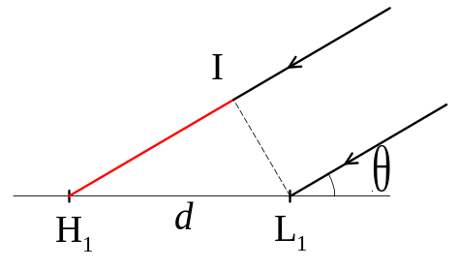
Si on note d = H₁L₁ = 3000 km, alors la différence de marche entre les deux ondes est
$δ=IH_{1}= d\cos{θ}$ , où θ est l’angle entre la droite H₁L₁ (voir figure) et la direction de provenance de l’onde. Or $v_{g}∆t=d\cos{θ}$, ce qui donne $\cos{θ}= \frac{v_{g}∆t}{d}≈0,9$ soit $θ≈26$.
14. La connaissance du seul angle θ ne peut suffire à déterminer la direction de la source : elle peut se situer sur tout un cône de demi-angle au sommet θ centré sur la droite H₁L₁. Un troisième détecteur (non aligné avec les deux premiers) permet théoriquement de lever l’ambiguïté.
15. Même allure générale de la courbe donnant f(t).
16. Reprenons la même méthode qu’à la question 10. On lit ici f ≈ 45 Hz pour t ≈ -0,07 s. ce qui nous mène à M ≈ 2.10³³ kg, soit une vingtaine de fois plus que pour la figure 1.
La figure 2 est extraite de : https://journals.aps.org/prl/pdf/10.1103/PhysRevLett.119.141101 ; il s'agit de trous noirs de masses 25 et 30 fois la masse solaire. (même remarque qu'en 10. : la date de l'évènement est fausse).
17. f varie le plus lentement lorsque K est la plus petite, donc lorsque la masse M est la plus petite. C’est donc pour le système de la figure 1 (les étoiles à neutrons) que la condition est réalisée au mieux. En effet, sur les panneaux du haut de la figure 2, on a une « courbe » beaucoup moins nette que pour la figure 1. (L’intervalle de temps étudié sur la figure 2 est beaucoup plus petit que sur la figure 1, ce qui dénote une évolution beaucoup plus rapide).
18. Le signal peut être considéré comme quasi-périodique si $\frac{df}{f}≪1$ . Or $\frac{df}{dt}≈\frac{df}{T}=f df$ où T est la période de rotation des astres. On obtient alors $\frac{1}{f^{2}}\frac{df}{dt}≪1$ .
19. A l'aide de la relation (1), la condition précédente mène donc à $Kf^{\frac{5}{3}}≪1$ .
Or $K={\left(\frac{GM}{c^{3}}\right)}^{\frac{5}{3}}$ (d’après la question 9.), d’où la condition $GMf≪c^{3}$ .
Or $f=\frac{v}{πd}$ et $=\frac{GM}{2v^{2}}$ , d’où $f=\frac{2v^{3}}{πGM}$ .
Donc la condition devient $\frac{2}{π}v^{3}≪c^{3}$ , que l’on peut résumer à $v≪c$ .
De toutes les façons, on s’est placé dans toute notre résolution dans le cadre d’un modèle non relativiste…

